救命講習会を実施しました！
八尾土木事務所 総務・契約課＆地域支援・防災Ｇ

平成30年9月11日（火）13:30～16:30中河内府民センターにおいて、八尾市消防本部から講師２名をお招きし、救命講習会を実施しました。
参加者は、八尾土木事務所、中部農と緑の総合事務所、久宝寺指定管理者の計２７名。参加された皆さんは、真剣な眼差しで救急医療講演を聴講し、実技では蘇生人形による胸骨圧迫、人工呼吸の方法、訓練用AEDの使用方法の習得について一生懸命取り組みました。心肺停止になった方に接した時は、できるだけ早く脳に酸素を送らなければ社会復帰率が著しく低くなることから、たとえ、肋骨が折れた場合でも胸骨圧迫を続けることの必要性や人工呼吸、AEDの使用方法の習得の重要性を学びました。この講習を受講したことにより、救命に対する関心と自信の向上とともに救命技能を高めることができ万が一の場合に備えます。
胸骨圧迫！１・２・３・・・
ＡＥＤの操作方法を身に付けました！
これで万が一の場合に備える
ことができます！
参加者への講習修了証
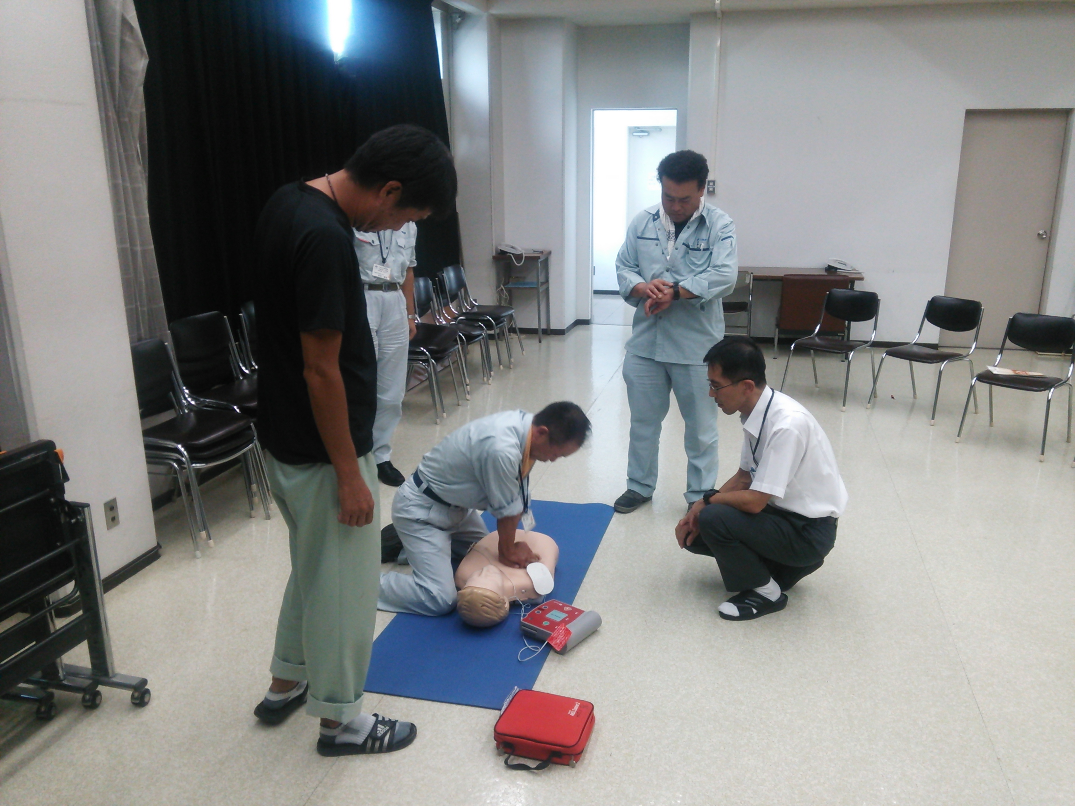
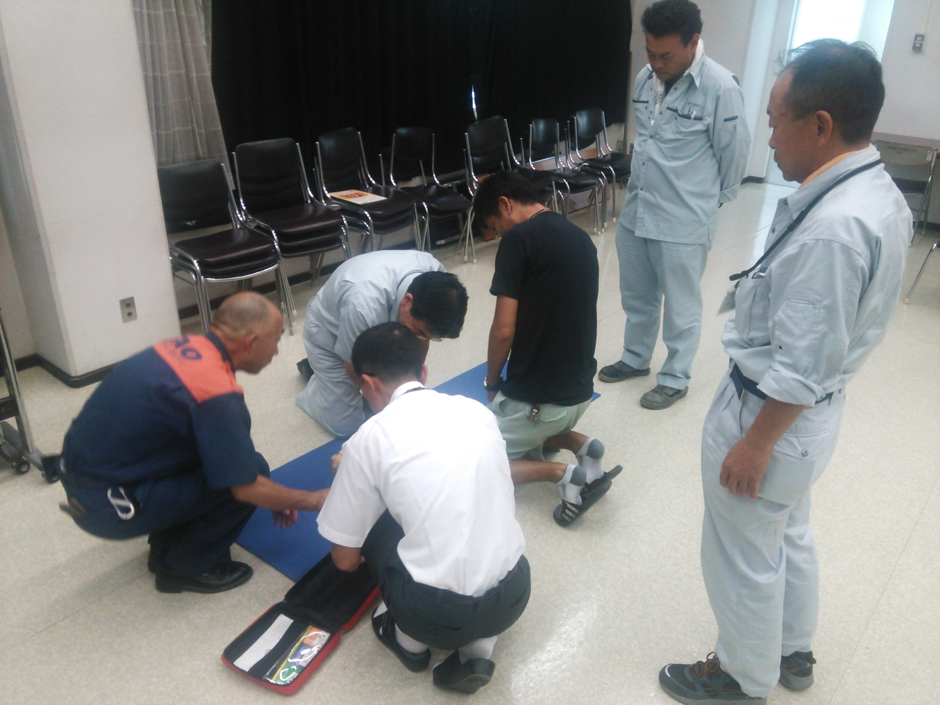

救命太郎

